实际问题与二次函数—巩固练习（基础）
【巩固练习】
一、选择题
1. 已知某商品的销售利润y(元)与该商品的销售单价x(元)之间满足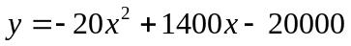，
则获利最多为( )元.
A.4500 B.5500 C.450 D.20000
2．向空中发射一枚炮弹，经x秒后的高度为y米，且时间与高度的关系为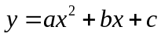(a≠0)．若此炮弹在第7秒与第14秒的高度相等，则在下列时间中炮弹所在高度最高的是( )．
A．第8秒 B．第10秒 C．第12秒 D．第15秒
3. 一件工艺品进价为100元，标价135元售出，每天可售出100件．根据销售统计，一件工艺品每降价1 元出售，则每天可多售出4件，要使每天获得的利润最大，每件需降价的钱数为（ ）.
A．5元 B．10元 C．0元 D．3600元
4．（2015•路南区二模）设计师以y=2x²﹣4x+8的图形为灵感设计杯子如图所示，若AB=4，DE=3，则杯子的高CE=（ ）.
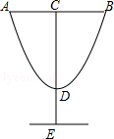
A．17 B． 11 C． 8 D． 7
5．某民俗旅游村为接待游客住宿的需要开设了有100张床位的旅馆，当每张床位每天收费10元时，床位可全部租出，若每张床位每天收费提高2元，则相应的减少了10张床位租出，如果每张床位每天以2元为单位提高收费，为使租出的床位少且租金高，那么每张床位每天最合适的收费是( )．
A．14元 B．15元 C．16元 D．18元
6．（2016•衢州）某农场拟建三间长方形种牛饲养室，饲养室的一面靠墙（墙长50m），中间用两道墙隔开（如图）．已知计划中的建筑材料可建墙的总长度为48m，则这三间长方形种牛饲养室的总占地面积的最大值为 m²．
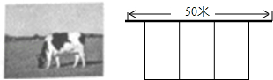
二、填空题
7．出售某种文具盒，若每个获利x元，一天可售出(6-x)个，则当x＝_______元时，一天出售该种文具盒的总利润y最大．
8．（2015•六盘水）如图，假设篱笆（虚线部分）的长度16m，则所围成矩形ABCD的最大面积是 .
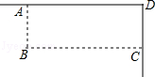
9．有一个抛物线形状的拱桥，其最大高度为16米，跨度为40米，现把它的示意图放在平面直角坐标系中，如图所示，则此抛物线的解析式为______ ______.
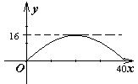
10．如图，铅球运动员掷铅球的高度(m)与水平距离(m)之间的函数关系式是：
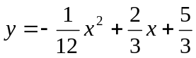，则该运动员此次掷铅球的成绩是 m.
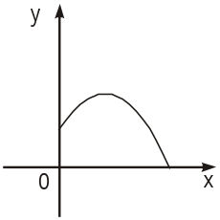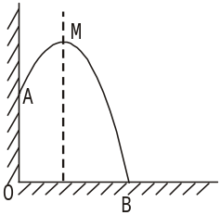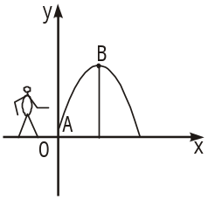
第10题 第11题 第12题
11．某幢建筑物，从10 m高的窗口A，用水管向外喷水，喷出的水流呈抛物线状(抛物线所在的平面与墙面垂直，如图6，如果抛物线的最高点M离墙1 m，离地面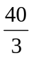m，则水流落地点B离墙的距离OB
是 m.
12．如图，一小孩将一只皮球从A处抛出去，它所经过的路线是某个二次函数图象的一部分，如果他的出手处A距地面的距离OA为1 m，球路的最高点B(8，9)，则这个二次函数的表达式为______，小孩将球抛出了约______米(精确到0.1 m) ．

三、解答题
13．某商场将进价40元的商品按50元出售时，每月能卖500个，已知该商品每涨价2元，其月销售量就减少20个，当单价定为多少时，能够获得最大利润?

14.（2015•东西湖区校级模拟）如图，在一面靠墙的空地上用长为24米的篱笆，围成中间隔有二道篱笆的长方形花圃，设花圃的宽AB为x米，面积为S平方米．
（1）求S与x的函数关系式及自变量的取值范围；
（2）当x取何值时所围成的花圃面积最大，最大值是多少？
（3）若墙的最大可用长度为8米，则求围成花圃的最大面积．
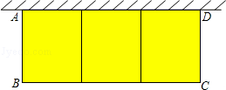

15．（2016•咸宁）某网店销售某款童装，每件售价60元，每星期可卖300件，为了促销，该网店决定降价销售．市场调查反映：每降价1元，每星期可多卖30件．已知该款童装每件成本价40元，设该款童装每件售价x元，每星期的销售量为y件．
（1）求y与x之间的函数关系式；
（2）当每件售价定为多少元时，每星期的销售利润最大，最大利润多少元？
（3）若该网店每星期想要获得不低于6480元的利润，每星期至少要销售该款童装多少件？

【答案与解析】
一、选择题
1.【答案】A；
【解析】，所以当时，获利最多为4500元，故选A.
2.【答案】B；
【解析】根据抛物线的对称性知，抛物线的对称轴为x＝10.5．即在第10秒中炮弹所在高度最高．
3.【答案】A；
【解析】设每件需降价的钱数为x元，每天获利y元，则可求出y与x之间的函数关系式，写成顶点式后直接解答．
4.【答案】B；
【解析】∵y=2x²﹣4x+8=2（x﹣1）²+6，
∴抛物线顶点D的坐标为（1，6），
∵AB=4，
∴B点的横坐标为x=3，
把x=3代入y=2x²﹣4x+8，得到y=14，
∴CD=14﹣6=8，
∴CE=CD+DE=8+3=11．
故选：B．
5.【答案】C；
【解析】设每张床位的定价为x元，总租金为y元，则y与x之间的函数关系式
为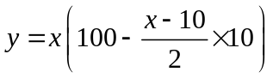 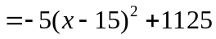，因为要使租出的床位少且租金高，
所以x＝16．
6.【答案】144
【解析】如图，设设总占地面积为S（m²），CD的长度为x（m），
由题意知：AB=CD=EF=GH=x，
∴BH=48﹣4x，
∵0＜BH≤50，CD＞0，
∴0＜x＜12，
∴S=AB•BH=x（48﹣4x）=﹣4（x﹣6）²+144
∴x=6时，S可取得最大值，最大值为S=144．
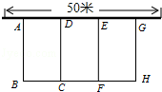

二、填空题
7．【答案】3；
【解析】y＝x(6-x)，当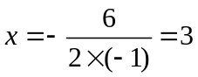时，y最大．
8．【答案】64m²；
【解析】设BC=xm，则AB=（16﹣x）m，矩形ABCD面积为ym²，
根据题意得：y=（16﹣x）x=﹣x²+16x=﹣（x﹣8）²+64，
当x=8m时，y_{max}=64m²，
则所围成矩形ABCD的最大面积是64m²．
9．【答案】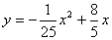；
【解析】由图知其顶点为(20，16)，所以令，把点(40，0)代入得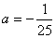，
所以解析式为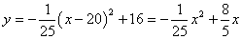.
10．【答案】10；
【解析】令，则：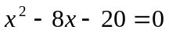 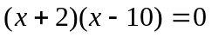，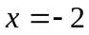（舍去），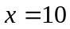.
11．【答案】3；
【解析】顶点为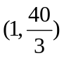，设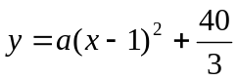，将点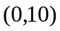代入，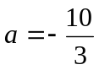
令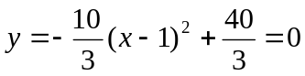，得：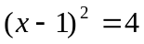，所以OB=3.
12．【答案】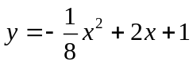；16.5.
【解析】设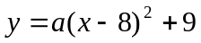，将点A代入，得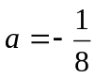
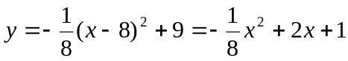
令，得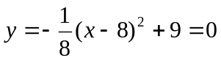
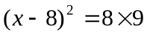
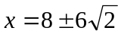，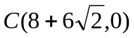，∴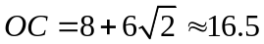(米)

三、解答题
13.【答案与解析】
设单价定为x元时，月利润为y元，根据题意，得
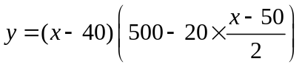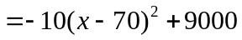．
即单价定为70元时，可获得最大利润9000元．

14.【答案与解析】
解：（1）∵AB=x，
∴BC=24﹣4x，
∴S=AB•BC=x（24﹣4x）=﹣4x²+24x（0＜x＜6）；
（2）S=﹣4x²+24x=﹣4（x﹣3）²+36，
∵0＜x＜6，
∴当x=3时，S有最大值为36；
（3）∵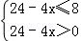，
∴4≤x＜6，
∴当x=4时，花圃的最大面积为32．

15.【答案与解析】
解：（1）y=300+30（60﹣x）=﹣30x+2100．
（2）设每星期利润为W元，
W=（x﹣40）（﹣30x+2100）=﹣30（x﹣55）²+6750．
∴x=55时，W最大值=6750．
∴每件售价定为55元时，每星期的销售利润最大，最大利润6750元．
（3）由题意（x﹣40）（﹣30x+2100）≥6480，解得52≤x≤58，
当x=52时，销售300+30×8=540，
当x=58时，销售300+30×2=360，
∴该网店每星期想要获得不低于6480元的利润，每星期至少要销售该款童装360件．

